ELSKY HD4009 Mini PC Specifications
( Optional versions include no COM / 1*COM / 2*COM )
―――――――――――――――――――――――――――――――――――――――――――――――――――――――
Illustration of a silver Mini PC without COM
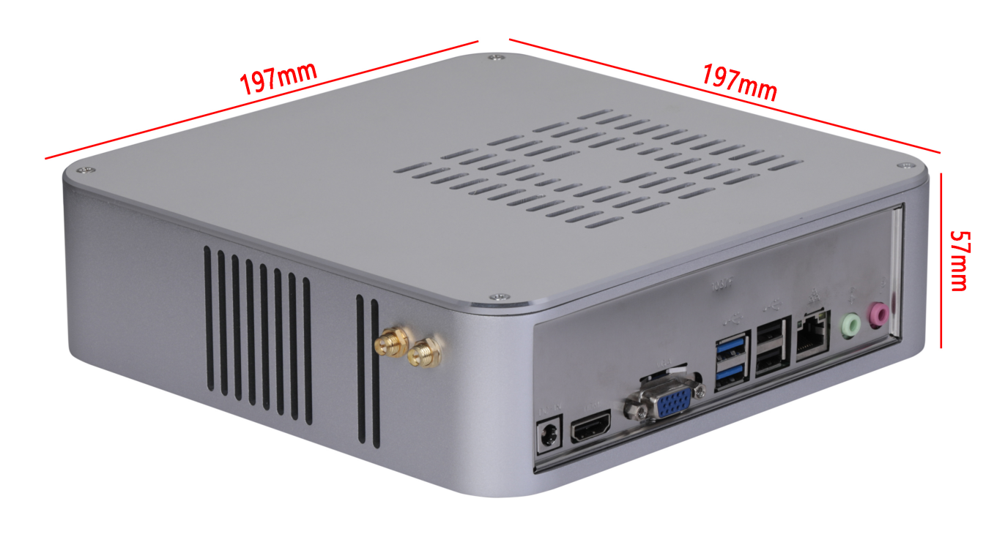
―――――――――――――――――――――――――――――――――――――――――――――――――――――――
Illustration of a silver Mini PC without COM
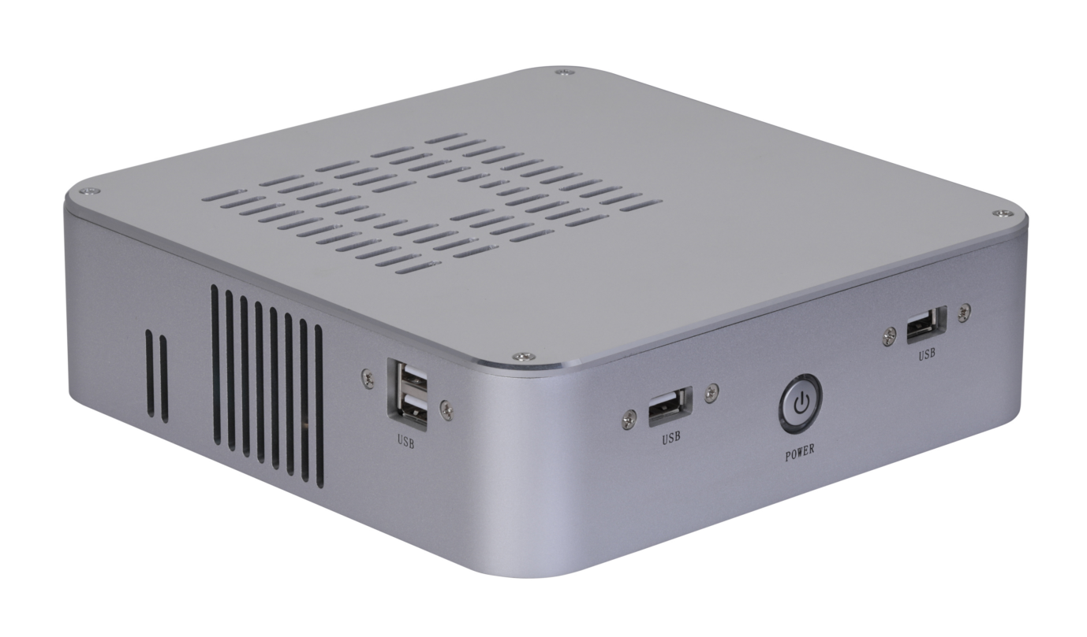
―――――――――――――――――――――――――――――――――――――――――――――――――――――――

―――――――――――――――――――――――――――――――――――――――――――――――――――――――
Illustration of a black Mini PC without COM
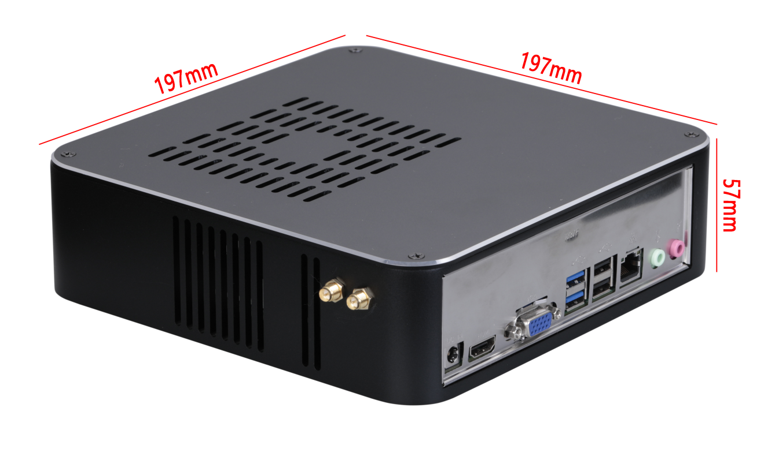

―――――――――――――――――――――――――――――――――――――――――――――――――――――――
Illustration of a black Mini PC without COM
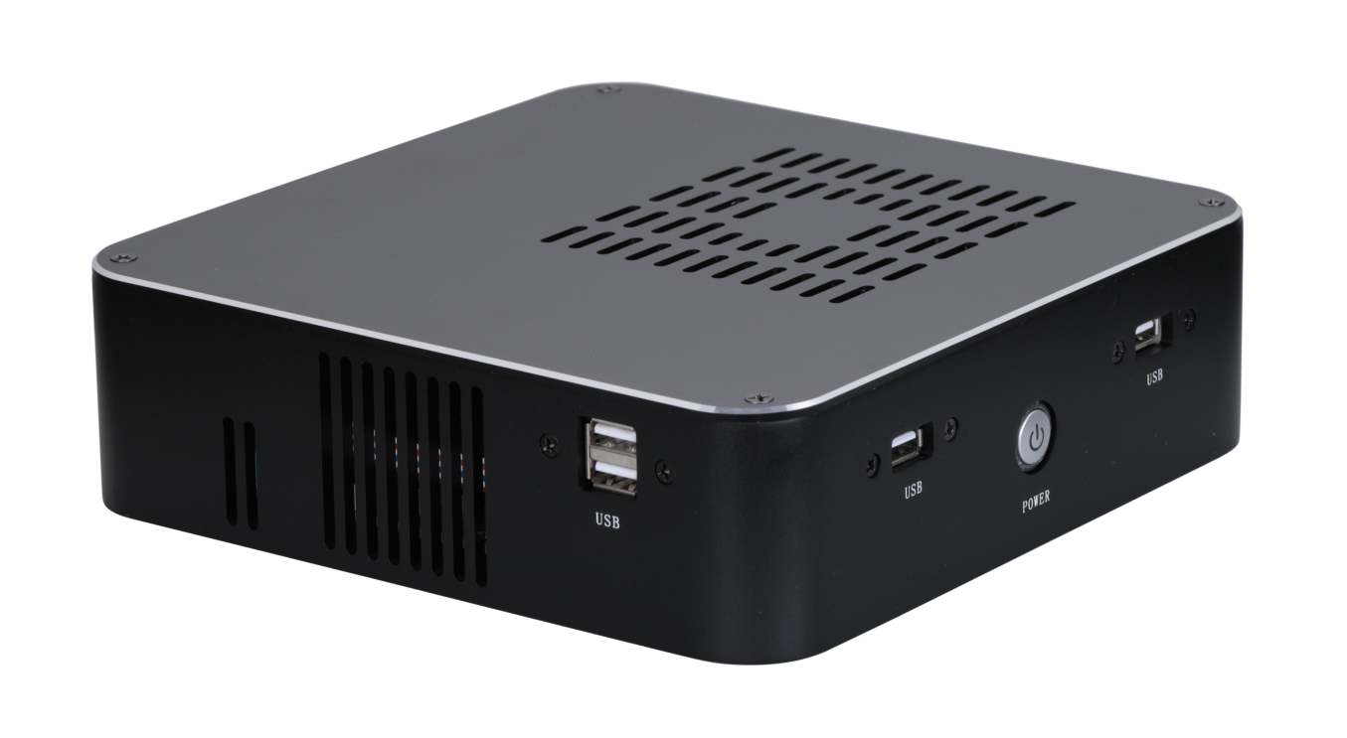
―――――――――――――――――――――――――――――――――――――――――――――――――――――――

―――――――――――――――――――――――――――――――――――――――――――――――――――――――
1*COM silver Mini PC illustration
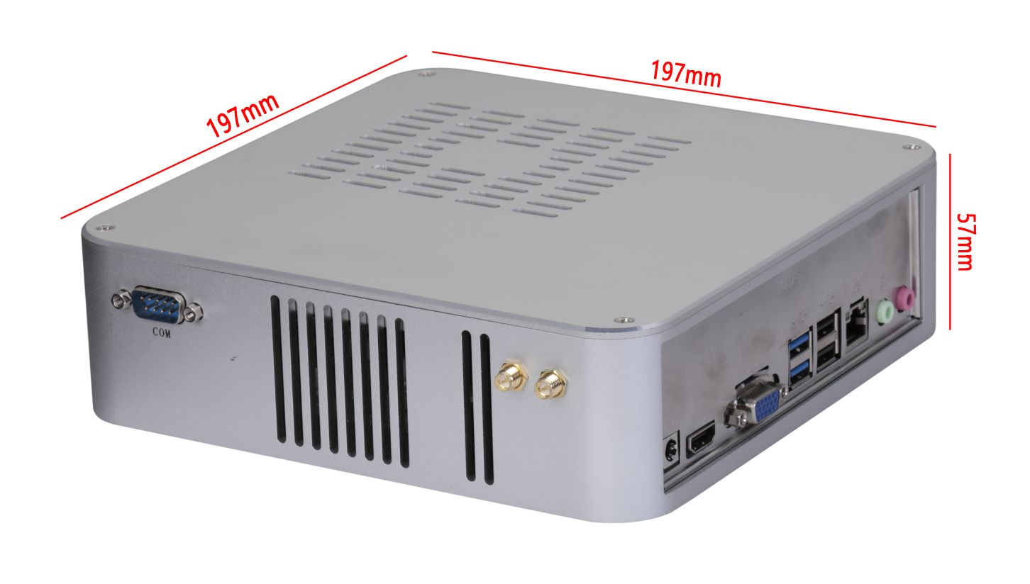

―――――――――――――――――――――――――――――――――――――――――――――――――――――――
1*COM silver Mini PC illustration
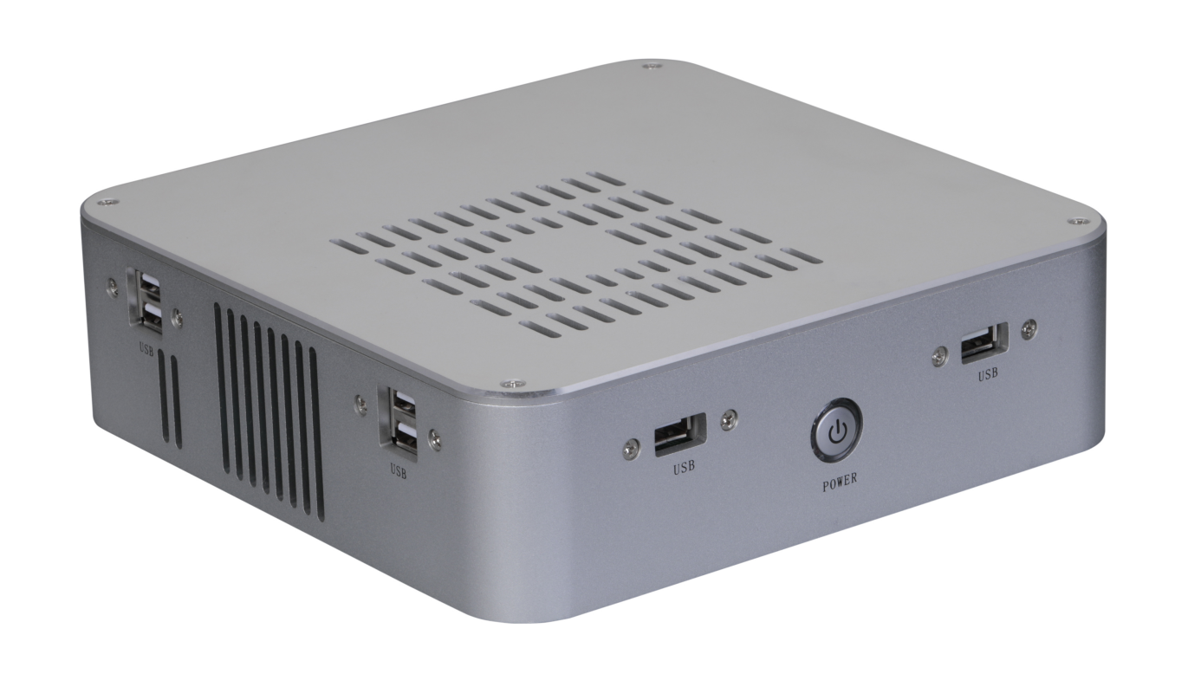
―――――――――――――――――――――――――――――――――――――――――――――――――――――――

―――――――――――――――――――――――――――――――――――――――――――――――――――――――
2*COM black Mini PC illustration
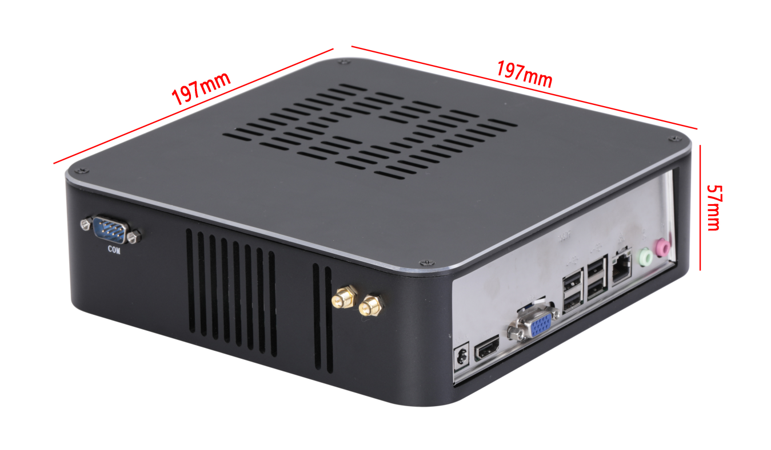
―――――――――――――――――――――――――――――――――――――――――――――――――――――――
2*COM black Mini PC illustration
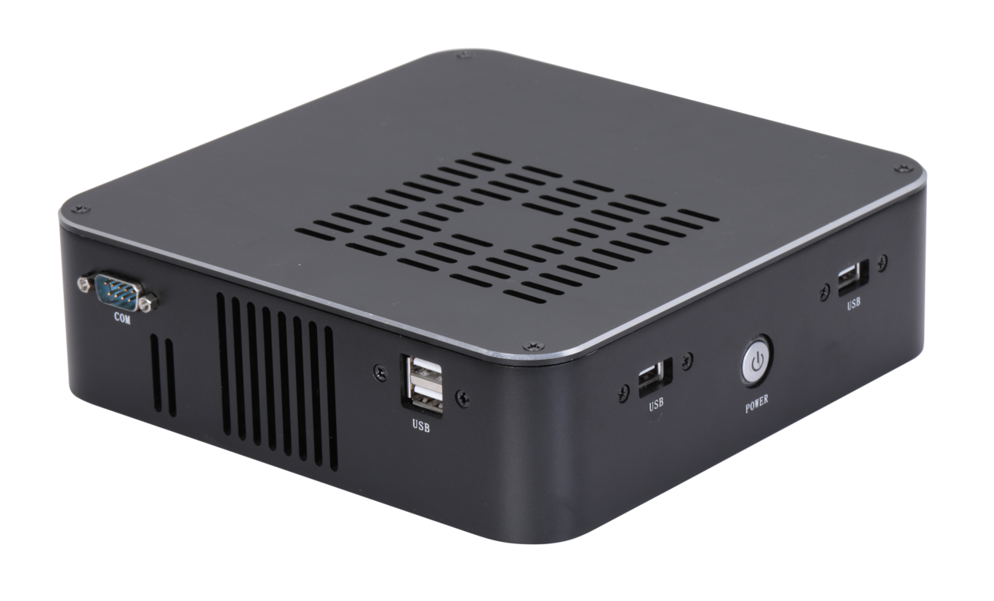

―――――――――――――――――――――――――――――――――――――――――――――――――――――――

―――――――――――――――――――――――――――――――――――――――――――――――――――――――
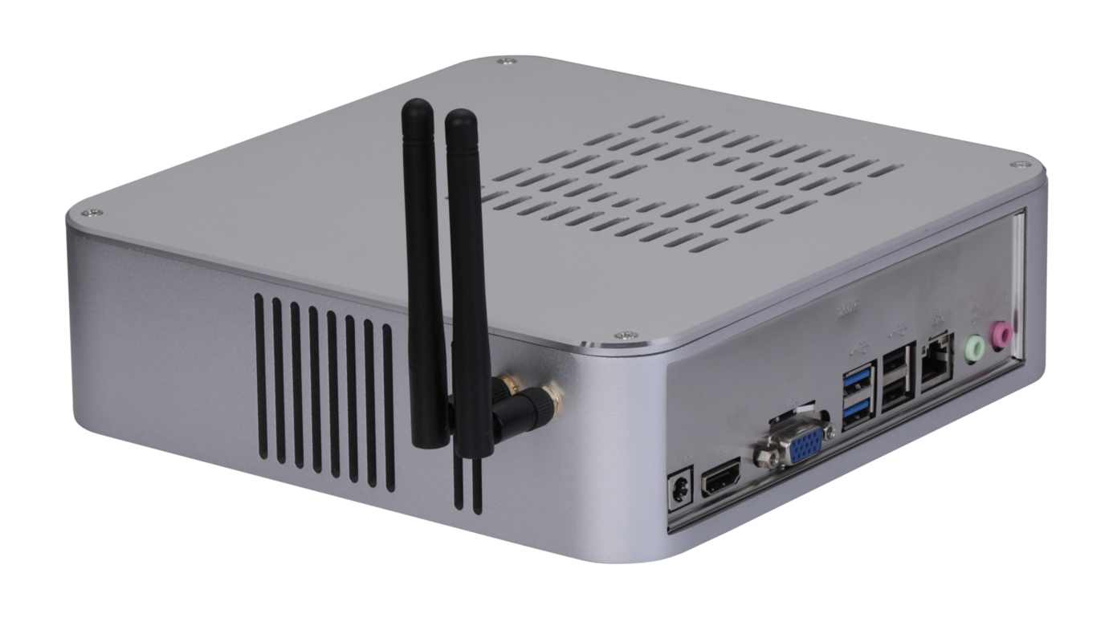

―――――――――――――――――――――――――――――――――――――――――――――――――――――――
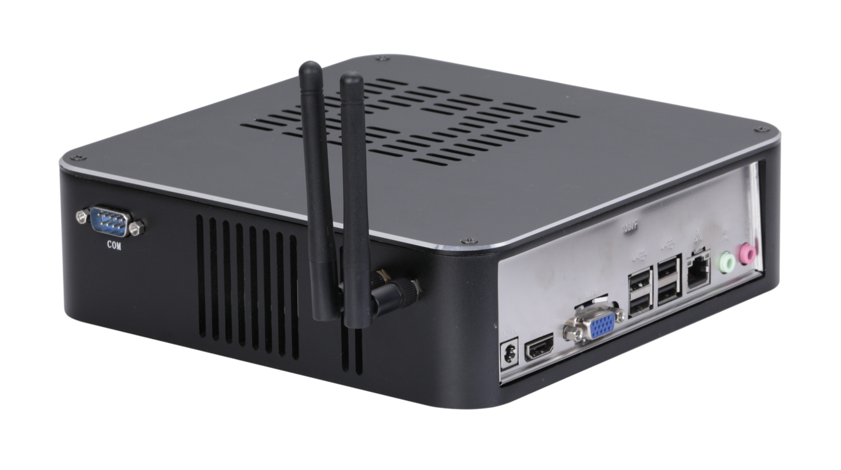
―――――――――――――――――――――――――――――――――――――――――――――――――――――――
The pictures are for reference only. Please refer to the actual product.

Product model ordering and configuration options:
Mini PC model | Processor | LAN | USB 2.0 | USB 3.0 | COM | Hard disk | Memory | Power
HD4009 | Generations 2nd to 11th  Celeron, Pentium, and Core CPUs are available. | 1 | 6 | 2 | No COM / 1*COM / 2*COM optional | Available in 32GB to 2TB | DDR3/DDR4 optional  2G/4G/8G/16G/32G/64G available | 12V or 19V
HD4009 |  | 2 | 4 | 2
Please consult our sales team for specific parameters.

Mini PC specifications:
Mini PC model | HD4009
Motherboard Model | Compatible with all DC power supply motherboards 170mm*170mm, includes interface bracket.
Mini PC size | 197mm*197mm*57mm
Power supply | 1*DC_IN | The DC connector has an inner diameter of 2.5mm and supports 12V/19V.
CPU | A selection of Celeron, Pentium, and Core CPUs from the second to eleventh generations are available.
Memory | DDR3 and DDR4 single/dual channel options are available, with 2GB/4GB/8GB/16GB/32GB/64GB options.
Network function | Integrated Realtek 8111E / 8111F / 8111H Gigabit Ethernet adapters are available. |  |  | Supports Wake-on-LAN and PXE network functionality.
Network function | Integrated Intel i210 / i211 / i219 Gigabit Ethernet adapter optional |  |  | Supports Wake-on-LAN and PXE network functionality.
Network function | Supports WIFI/4G/Bluetooth modules and external antenna mast.
Display function | Intel HD Graphics graphics controller, supports single display, dual display duplication, and dual display expansion.
Display function | 1*VGA interface |  | Supports resolution 1920*1080@60Hz
Display function | 1 HDMI port |  | Optional support for 4K resolution 4096/3840*2160@30Hz
Display function | Optional 1*DP interface |  | Supports 4K resolution 4096/3840*2160@60Hz
USB function | 2*USB3.0 | The blue USB group indicates USB 3.0 speed.
USB function | 6 USB 2.0 ports | The black USB ports are USB 2.0 speed.
Serial port function | COM port (no COM) / 1 COM / 2 COM ports optional; RS232 / RS422 / RS485 support optional.
Sound function | Integrated with Realtek ALC662/897 HD digital audio decoders and a 6-channel high-fidelity audio controller.  Or integrate HS-100B USB sound card
Sound function | 1*SPK | Supports audio output
Sound function | 1*MIC | Microphone input supported
Sound function | The HDMI interface supports HDMI audio output.
Hard drive function | 2.5-inch SSDs, laptop hard drives, mSATA drives, and M.2 hard drives are available (capacities from 32GB to 2TB).
On/off function | POWER | switch button
Operating environment | Operating temperature: -10℃ to 60℃;  Operating humidity: 5% to 95% relative humidity, non-condensing.
BIOS | AMI BIOS supports power-on, scheduled power-on, and remote power-on.
Watch Dog | Watchdog programming with support for hardware reset function (256 levels, 0~255 seconds).
Operating system | Windows11, Windows 10, Windows 8, Windows 7, Windows XP, Linux, etc.

☆ High-configuration Mini PC unit features a blue USB port supporting USB 3.1;
☆ Power supply 12V or 19V, depending on motherboard support;
☆ The Mini PC supports single-network or dual-network options;
☆ Compact size, versatile options, and flexible configuration;

